第三十八周 最佳安排

专题简析：
我们每天的生活、学习都离不开时间，但是你知道时间有大学问吗？合理地安排时间，往往会达到事半功倍的效果。科学地安排时间的方法，就叫做最佳安排。
小朋友在进行最佳安排时，要考虑以下几个问题：（1）要做哪几件事：（2）做每件事需要的时间；（3）要弄清所做事的程序，即先做什么，后做什么，哪些事可以同时做。
在学习、生产和工作中，只有尽可能地节省时间、人力和物力，才能发挥出更大的效率。
例题1 明明早晨起来要完成以下几件事情：洗水壶1分钟，烧开水12分钟，把水灌入水瓶要2分钟，吃早点要8分钟，整理书包2分钟。应该怎样安排时间最少？最少要几分钟？
思路导航：经验表明：能同时做的事尽量要同时去做，这样节省时间。
水壶不洗，不能烧开水，因而洗水壶不能和烧开水同时进行；而吃早点和整理书包可以和烧开水同时进行。这一过程可用方框图表示：
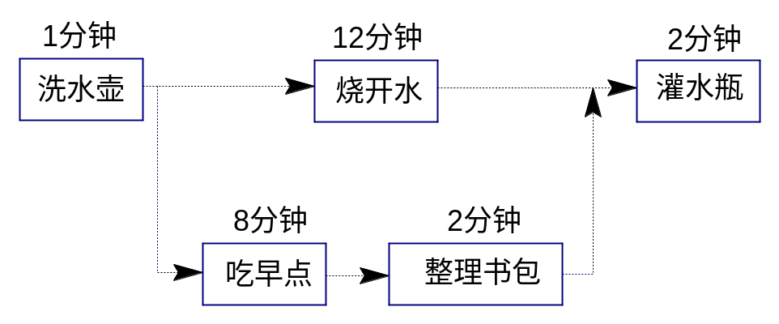
从图上可以看出，洗水壶要1分钟，接着烧开水要12分钟，在等水开的同时吃早点、整理书包，水开了就灌入水瓶，共需15分钟。
练 习 一
1，红红早晨起来刷牙洗脸要4分钟，读书要8分钟，烧开水要10分钟，冲牛奶1分钟，吃早饭5分钟。红红应怎样合理安排？起床多少分钟就能上学了？
2，玲玲想给客人烧水沏茶。洗水壶要2分钟，烧开水要12分钟，买茶叶5分钟，洗茶杯要1分钟，冲茶要1分钟。要让客人尽早喝上茶，你认为最合理的安排需要多少分钟客人就能喝上茶了？
3，小李阿姨要出门，出门之前她要完成以下几件事：整理房间5分钟，把衣服和水放入洗衣机要1分钟，洗衣服自动洗涤要12分钟，擦鞋要3分钟。怎样合理安排，小李阿姨在多少分钟后就可以出发了？
例题2 贴烧饼的时候，第一面需要烘3分钟，第二面需要烘2分钟，而贴烧饼的架子上一次最多只能放2个烧饼。要贴3个烧饼至少需要几分钟？
思路导航：先放第一、二两个烧饼贴第一面，过3分钟后，拿下第一个，并把第二个翻过去，并放上第三个烧饼；过2分钟拿下第二个，并放第一个烧饼，过1分钟把第三个烧饼翻过来；再过1分钟取下第一个烧饼，再过1分钟三个烧饼全贴完了，只用了8分钟。
3＋2＋1＋1＋1=8分钟

练 习 二
1，用一个平底锅烙饼，锅上只能同时放两个饼。烙第一面需要2分钟，烙第二面需要1分钟。现在在烙三个饼，最少需要多少分钟？
2，烤面包的架子上一次最多只能放两个面包，烤一个面包每面需要2分钟，那么烤三个面包最少需要多少分钟？
3，小红妈妈要小红用平底锅烙饼，锅中每次最多放4个饼。烙一个饼一面要2分钟，另一面要1分钟，可小红烙6个饼只用了5分钟，她是怎么做的？
例题3 甲、乙、丙、丁四人各有一块麦地，他们同时用一台收割机进行收割，甲的麦地需要收割4小时，乙的麦地需要收割1小时，丙的麦地需要收割3小时，丁的麦地需要收割2小时。怎样安排四人的顺序，他们花的总时间最少？最少时间是多少？
思路导航：所用的时间是指他们四个各自收割时间与等的时间的总和，因为各自收割的时间不变，所以在安排收割的顺序时，应该使等的时间尽可能少，即应该安排收割时间少的人先用，顺序是：乙、丁、丙、甲，过程可用下表表示：
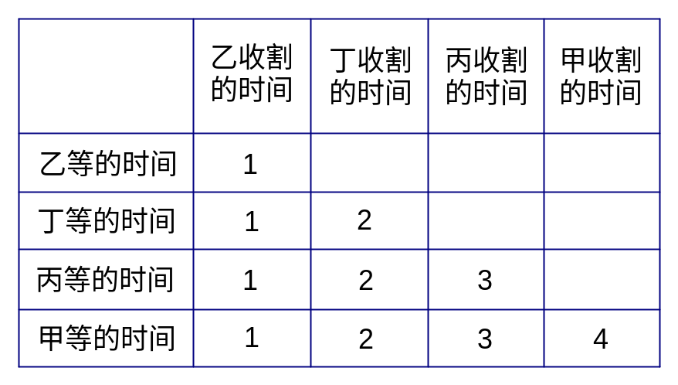
从表中可以看出，四人收割的时间为：1＋2＋3＋4=10小时，三人等的时间为：1×3＋2×2＋3=10小时，所以，最少时间为10＋10=20小时。
练 习 三
1，甲、乙、丙三人都要到同一水龙头下取水，甲需要用2分钟，乙需要用4分钟，丙需要用1分钟。怎样安排，他们花的总时间最少？最少时间是多少？
2，卫生室里有四名同学等候医生治病，甲打针要3分钟，乙换纱布需要4分钟，丙涂红药水需要2分钟，丁点眼药水需要1分钟。怎样安排，他们在医院等候的时间和最少？最少是多少分？
3，三个顾客到同一个柜台去买东西，甲需要用4分钟，乙需要用6分钟，丙需要用2分钟。怎样安排他们购买的顺序，使他们所花的总时间最少？最少是多少？
例题4 在一条公路上每隔50千米有一个粮库，共4个粮库。甲粮库存有10吨粮食，乙粮库存有20吨粮食，丁粮库存有50吨粮食，还有一个粮库是空的。现在想把所存的粮食集中放在一个粮库中，如果每吨粮食运1千米要1元的运费，那么最少要花多少运费才行？
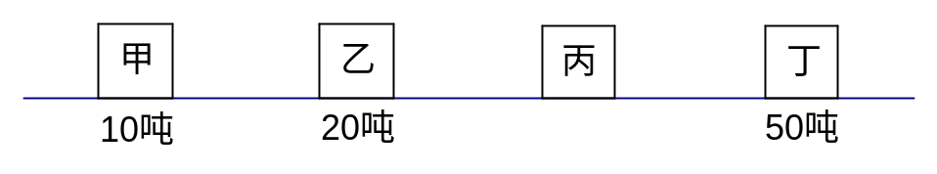
思路导航：这种运输问题，运的货物越重路程越远，花费就越多。反之，如果移动的货物重量小路程近，花费的费用就少。在本题中，各粮库之间的距离相等都是50千米，一般原则是“少往多处靠”。集中存在粮食较多的库房比较节约，甲、乙两仓库粮食合起来是30吨，还不如丁粮库的粮食多，所以应将甲、乙粮库的粮食集中放在丁粮库。甲粮库需用1×10×50×3=1500元，乙粮库需要1×20×50×20=2000元，共用1500＋2000=3500元。
练 习 四
1，一条公路上每隔20千米有1个仓库，共有5个仓库。1号仓库存有20吨货物，2号仓库存有30吨货物，5号仓库存有70吨货物，其余两个仓库是空的。现在要把所存的货物集中在一个仓库中，如果每吨货物运1千米要1元运费，那么最少要花多少运费？
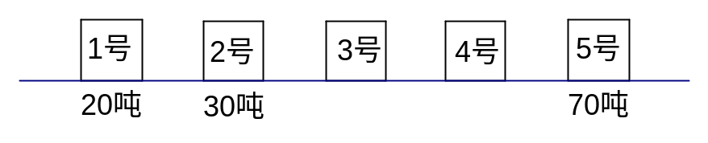
2，一条公路有四个储油站，它们之间都相隔100千米。甲储油站有50吨油，乙储油站储有10吨油，丙储油站有20吨油，丁储油站是空的。现在如果想把所存的油集中于一个储油站，每吨油运1千米要2元运费，那么最少要花多少运费？
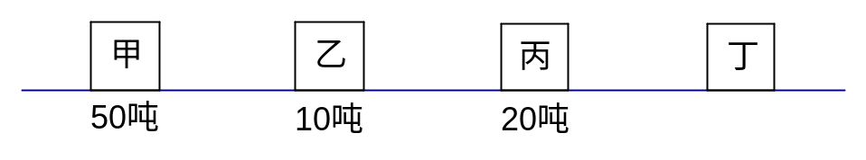
3，一条公路有三所小学分别为A、B、C，在什么地方设一个汽车站，才能使用三个学校的学生上学放学所行的总路程最少？
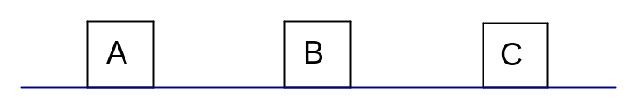
例题5 小明骑在马背上赶马过河，共有甲、乙、丙、丁四匹马，甲马过河需2分钟，乙马过河需3分钟，丙马过河需6分钟，丁马过河需7分钟。每次只赶两匹马过河，要把4匹马都赶到对岸去，最少要几分钟？
思路导航：要使过河时间最少，应抓住以下两点：（1）同时过河的两匹马相差时间尽可能小些，才能使花时间少的马在过河时少浪费时间；（2）过河后应骑时间少的那匹马回来。因此，赶马的顺序是：小明先骑甲马赶乙马一起过河，再骑甲马返回，共需3＋2=5分钟；然后骑丙马赶丁马一起过河后，再骑乙马返回，7＋3=10分钟；最后骑在甲马背上赶乙马一起过河，不再回来，共需3分钟。所以，4匹马都赶到对岸去最少时间是5＋10＋3=18分钟。
练 习 五
1，明明骑在牛背上赶牛过河，共有甲、乙、丙、丁4头牛，甲牛过河需1分钟，乙牛过河需2分钟，丙牛过河需5分钟，丁牛过河需6分钟。每次只能赶两头牛过河，要把4头占都赶到对岸去，最少要多少分钟？
2，小刚骑在马背上过河，共有甲、乙、丙、丁4匹马，甲马过河需7分钟，乙马过河要2分钟，丙马过河要3分钟，丁马过河要8分钟。每次只能两匹马过河，要把4匹马都赶到对岸去，最少要多少分钟？
3，小强骑在牛背上过河，共有甲、乙、丙、丁、戊、己六头牛，甲牛过河要1分钟，乙牛过河要2分钟，丙牛过河要3分钟，丁牛过河要4分钟，戊牛过河要5分钟，己牛过河要6分钟。每次只能三头牛过河，要把6头牛都赶到对岸去，最少要几分钟？

